
12e VOYAGE HISTORIQUE, DE DÉCOUVERTE ET DE MÉMOIRE
« L’Alsace, terre de mémoire et d’histoire »
Du 1er au 04 octobre 2026

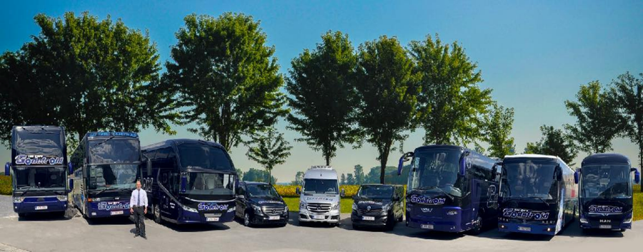
Les Cars Godefroid

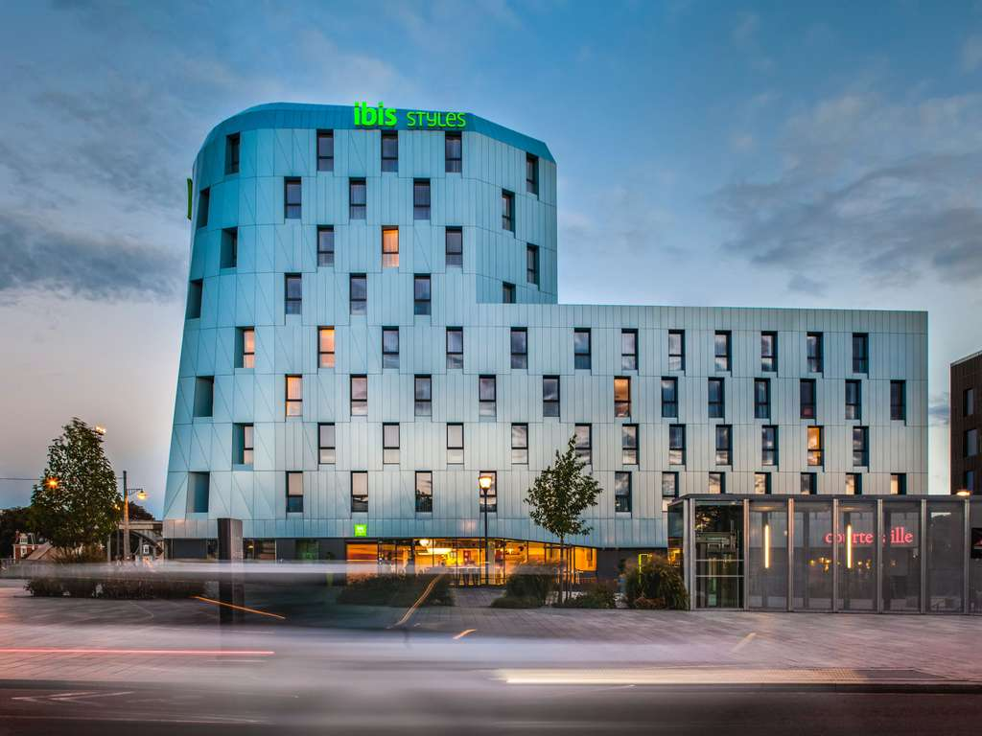

Mulhouse : Hôtel Ibis Style
      - Logement
      - Petit déjeuner
      - Repas du soir : entrée + plat + dessert + forfait boissons
          - J1 : plat + dessert + forfait boissons
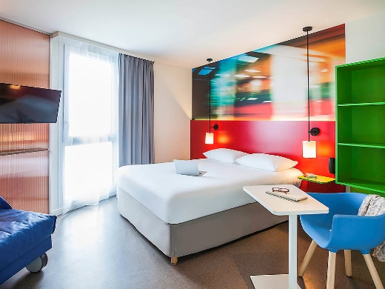


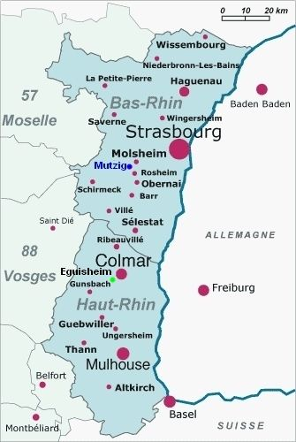
é








Programme

JOUR 1
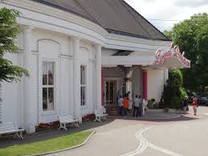
- Départ devant l’église de Saint-Aubin : 06h30
- Kirrwiller : Royal Palace – Cabaret spectacle
Repas trois services et forfait boissons




JOUR 2
- Strasbourg
  - Visite du Parlement
  - Visite de la Cathédrale Notre-Dame
  - Repas de midi au Vieux Strasbourg (plat + dessert + forfait boissons)
  - Découverte de Strasbourg en bateau sur l’Ill
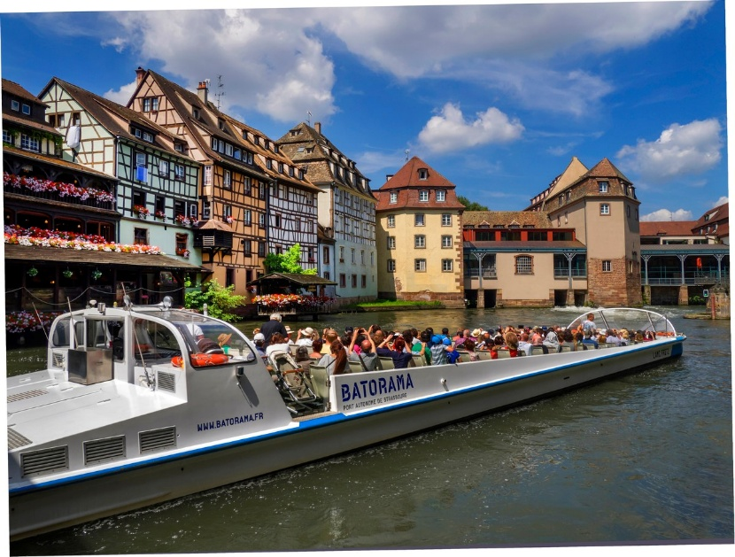
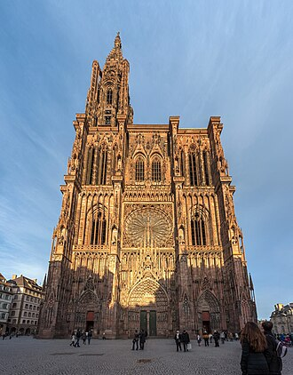



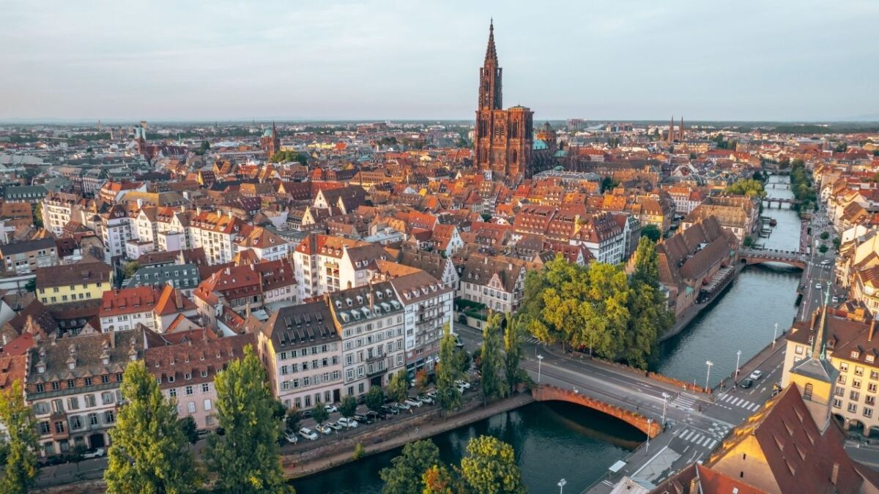

JOUR 3
- Struthof
  - Visite du Mémorial du camp de concentration de Natzweiler-Struthof avec audioguide

- Fouday, chez Julien
  - Choucroute alsacienne + forfait boissons

- Schirmeck
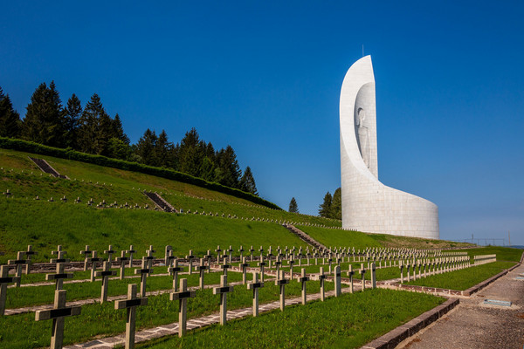
  - Visite guidée du Mémorial Alsace-Moselle

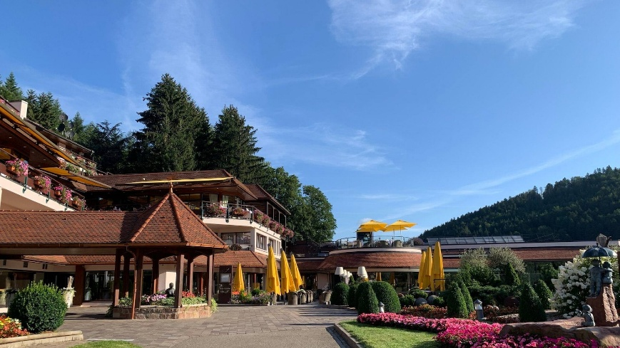

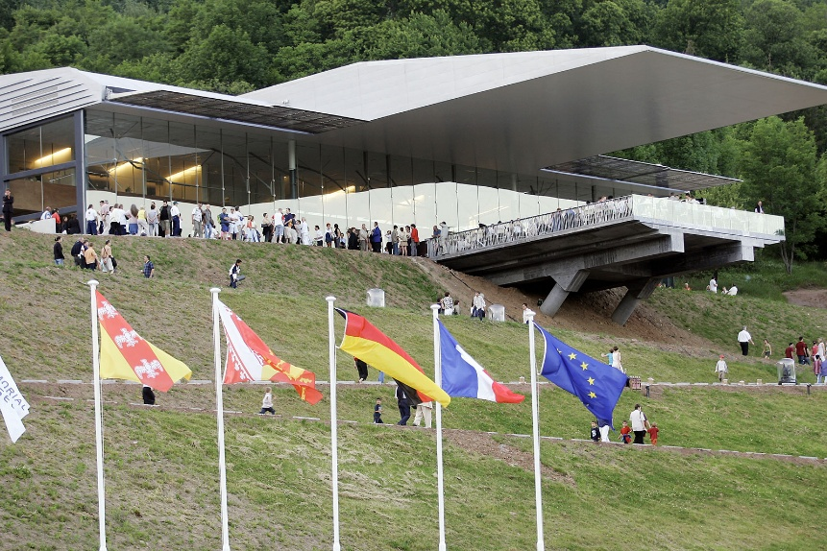

JOUR 4
- Mulhouse
  - Visite du Musée National de l’Automobile - Collection Schlumpf
  - Au Bristol : repas de midi (plat + dessert + forfait boissons)

- Soultzmatt
  - Cave à vin Raymond et Martin Klein

- Retour vers la Belgique

- Repas libre en cours de route

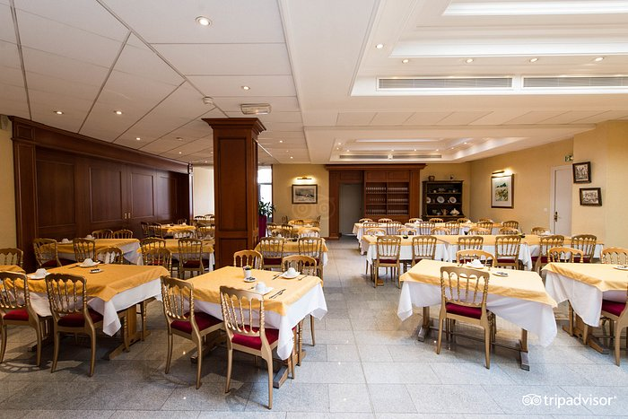
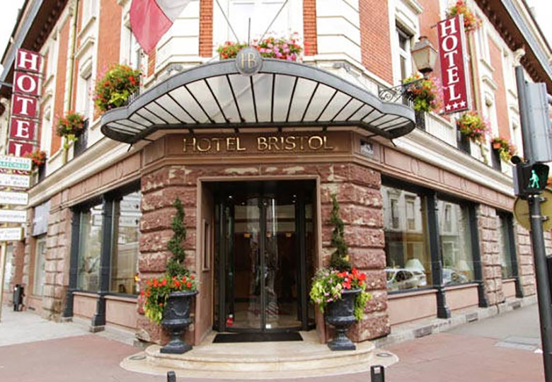

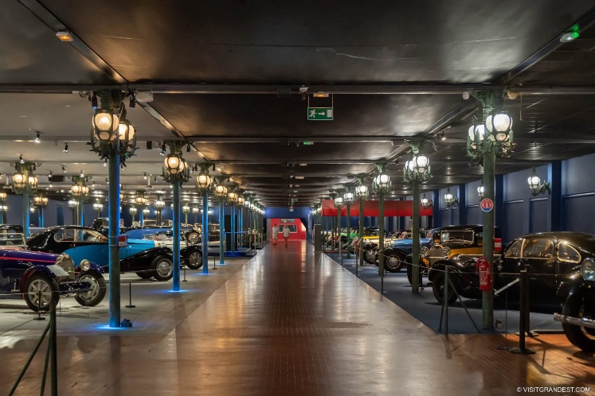

Conditions de participation

Participation aux frais :
- Chambre double ou twin 675,00€ par personne
- Chambre single 675,00€ + 153,00€
  - Ce montant comprend
    - Le transport en autocar de luxe
    - Un repas de midi à trois services et trois à deux services
    - Un repas du soir à deux services et deux à trois services
    - Trois nuitées à l’hôtel Ibis Style de Mulhouse
    - Trois petits-déjeuners
    - Les entrées, les audio-guides, les circuits commentés et l’accompagnement durant tout le voyage, ainsi que la couverture « assurance accidents »

  - Ce montant ne comprend pas
    - Les suppléments de boissons aux repas et en dehors de ceux-ci
    - Les collations du jeudi matin et du dimanche soir.
Modalités de paiement :
- Un acompte de 100,00€ par personne, à verser lors de l’inscription au compte N°BE08 0688 9757 8413 des Ass. Patriotiques St-Aubin.
  - Son paiement dans les 10 jours de l’inscription vaudra confirmation.
- Solde à verser au plus tard le 1er septembre 2026

Inscriptions
Le bulletin d’inscription est à renvoyer pour le 15 juin 2026, au plus tard.
- Chez René Lebrun, Rue Goffin, 114 – 5620 Saint-Aubin
- Par courriel, à l’adresse lebrunhins1@gmail.com ou marylinedandois@yahoo.fr

- Informations complémentaires :
  - René Lebrun 071.68.87.42 – 0476.21.30.47 – lebrunhins1@gmail.com
  - Maryline Dandois 0476.26.82.89 – marylinedandois@yahoo.fr

Si le car atteint sa capacité maximale, l’ordre d’inscription prévaudra.
Par contre, si nous n’atteignons pas 40 participants, le voyage sera annulé.

Le 18 avril 2026,
Le comité des Associations Patriotiques de Saint-Aubin

